

**Об утверждении схем и порядка перевозки в общеобразовательные школы детей, проживающих в отдаленных населенных пунктах Железинского района**

Постановление акимата Железинского района Павлодарской области от 14 ноября 2019 года № 1-10/565. Зарегистрировано Департаментом юстиции Павлодарской области 27 декабря 2019 года № 6690.

      В соответствии со статьей 31 Закона Республики Казахстан от 23 января 2001 года "О местном государственном управлении и самоуправлении в Республике Казахстан", подпунктом 3-1) пункта 3 статьи 14 Закона Республики Казахстан от 4 июля 2003 года "Об автомобильном транспорте", подпунктом 4) пункта 2 статьи 46 Закона Республики Казахстан от 6 апреля 2016 года "О правовых актах", акимат Железинского района **ПОСТАНОВЛЯЕТ**:

      1. Утвердить схемы перевозки в общеобразовательные школы детей, проживающих в отдаленных населенных пунктах Железинского района согласно приложениям 1, 2, 3, 4, 5, 6, 7, 8, 9 к настоящему постановлению.

      2. Утвердить порядок перевозки в общеобразовательные школы детей, проживающих в отдаленных населенных пунктах Железинского района согласно приложению 10 к настоящему постановлению.

      3. Признать утратившим силу постановление акимата Железинского района от 23 июня 2015 года № 225/7 "Об утверждении схем и порядка перевозки в общеобразовательные школы детей, проживающих в отдаленных населенных пунктах Железинского района" (зарегистрированное в Реестре государственной регистрации нормативных правовых актов за № 4619, опубликованное 31 июля 2015 года в информационно-правовой системе "Әділет").

      4. Признать утратившим силу постановление акимата Железинского района от 26 октября 2015 года № 334/11 "О внесении изменения в постановление акимата Железинского района от 23 июня 2015 года № 225/7 "Об утверждении схем и порядка перевозки в общеобразовательные школы детей, проживающих в отдаленных населенных пунктах Железинского района" (зарегистрированное в Реестре государственной регистрации нормативных правовых актов за № 4818, опубликованное 5 декабря 2015 года в районных газетах "Туған өлке" и "Родные просторы").

      5. Контроль за исполнением настоящего постановления возложить на курирующего заместителя акима района.

      6. Настоящее постановление вводится в действие по истечении десяти календарных дней после дня его первого официального опубликования.

|  |  |
| --- | --- |
| *Аким Железинского района* | *К. Кашкиров* |

|  |  |
| --- | --- |
|  | Приложение 1 к постановлению акимата Железинского района от 14 ноября 2019 года № 1-10/565 |

**Схема перевозки детей в Березовскую основную общеобразовательную школу,**  
**проживающих в селе Жолтаптык**

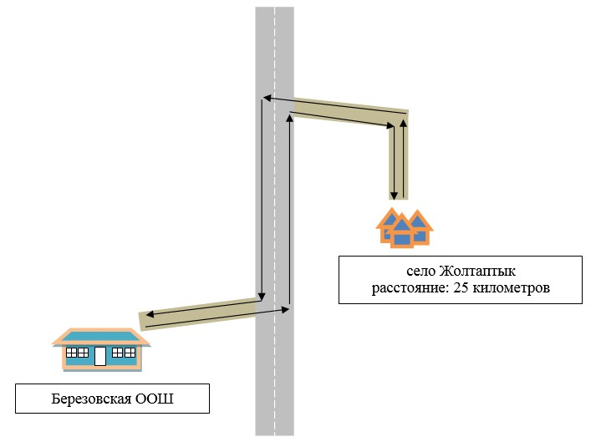

**Условные обозначения:**

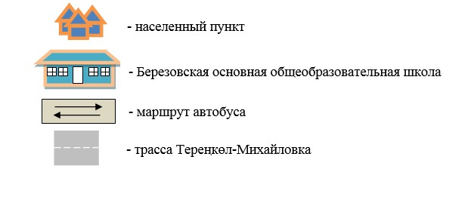

|  |  |
| --- | --- |
|  | Приложение 2 к постановлению акимата Железинского района от "14" ноября 2019 года № 1-10/565 |

**Схема перевозки детей в Новомирскую общеобразовательную среднюю школу,**  
**проживающих на улице Маркатай села Церковное**

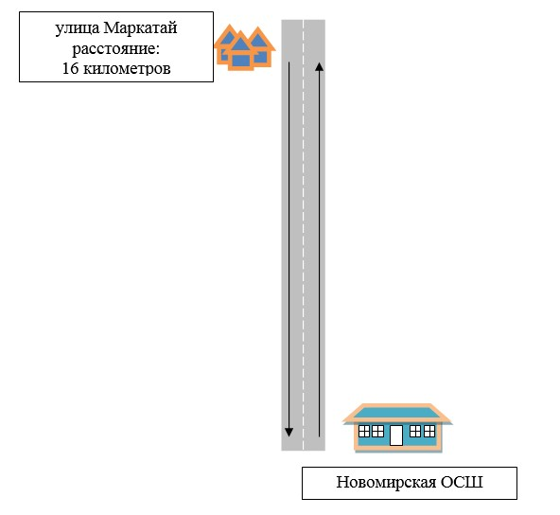

**Условные обозначения:**

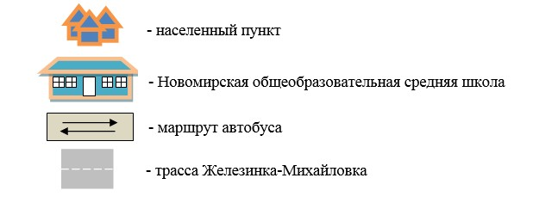

|  |  |
| --- | --- |
|  | Приложение 3 к постановлению акимата Железинского района от "14" ноября 2019 года № 1-10/565 |

**Схема перевозки детей в Лесную общеобразовательную среднюю школу, проживающих**  
**в селах Раздельное, Крупское, станции "Урлютюб", на улице Октябрьская села Лесное**

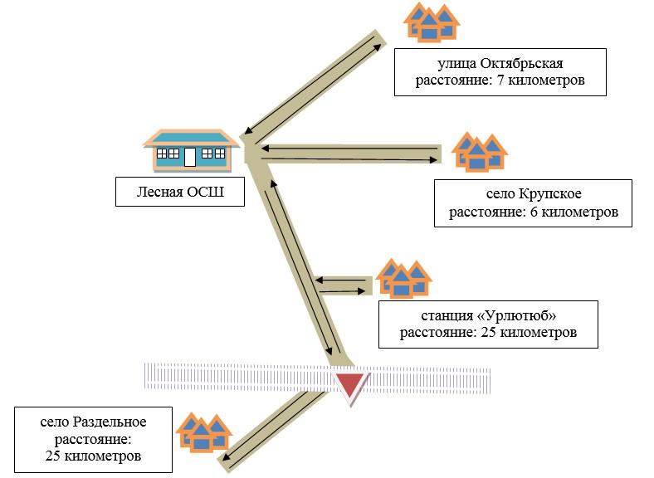

**Условные обозначения:**

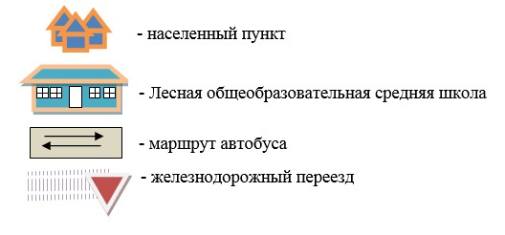

|  |  |
| --- | --- |
|  | Приложение 4 к постановлению акимата Железинского района от "14" ноября 2019 года № 1-10/565 |

**Схема перевозки детей в Веселорощинскую общеобразовательную среднюю школу,**  
**проживающих на разъезде "Осенний"**

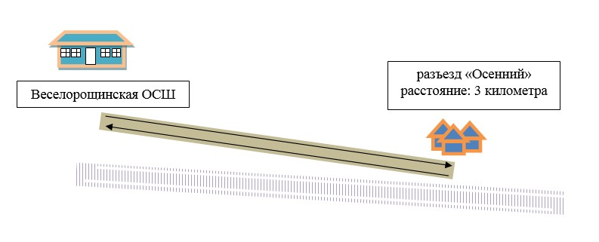

**Условные обозначения:**

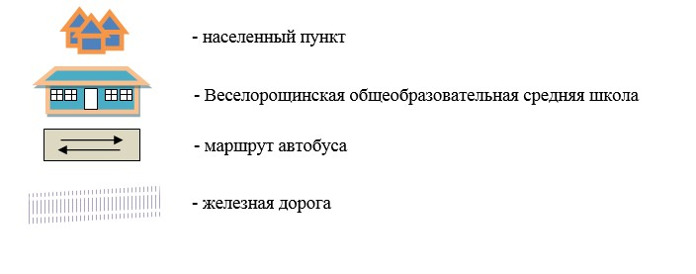

|  |  |
| --- | --- |
|  | Приложение 5 к постановлению акимата Железинского района от "14" ноября 2019 года № 1-10/565 |

**Схема перевозки детей в Михайловскую среднюю общеобразовательную школу,**  
**проживающих в селах Петропавловка, Мынкуль, Красновка,**  
**на улице Благодатненская**

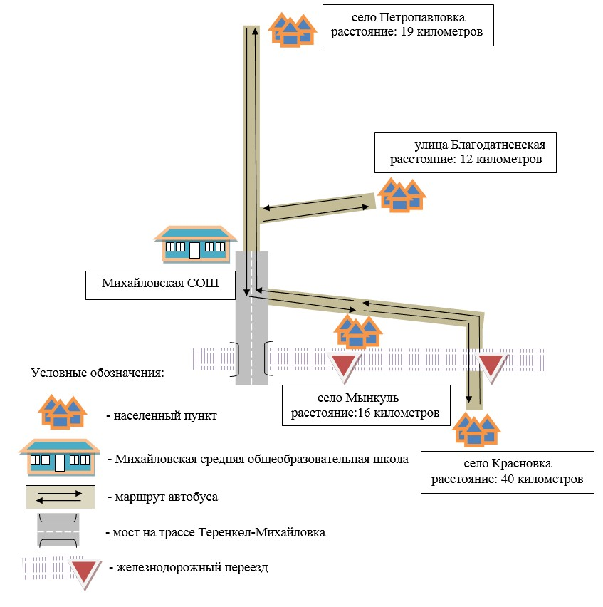

|  |  |
| --- | --- |
|  | Приложение 6 к постановлению акимата Железинского района от "14" ноября 2019 года № 1-10/565 |

**Схема перевозки детей в общеобразовательную среднюю школу**  
**села Жаңа жұлдыз, проживающих на улицах Зеленая и Центральная**

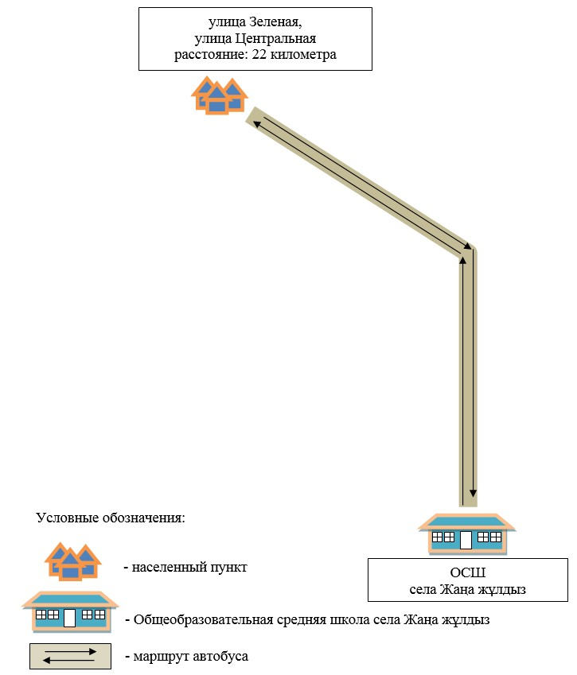

|  |  |
| --- | --- |
|  | Приложение 7 к постановлению акимата Железинского района от "14" ноября 2019 года № 1-10/565 |

**Схема перевозки детей в Железинскую общеобразовательную среднюю школу № 1,**  
**проживающих в селах Аққайың, Захаровка, Моисеевка, Пятерыжск, Береговое, Абай**

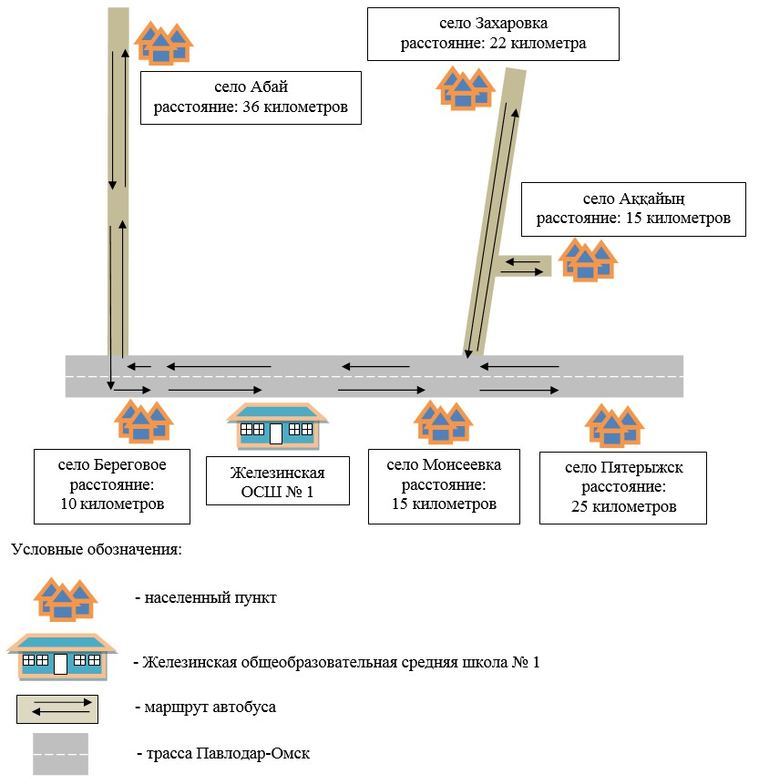

|  |  |
| --- | --- |
|  | Приложение 8 к постановлению акимата Железинского района от "14" ноября 2019 года № 1-10/565 |

**Схема перевозки детей в Прииртышскую общеобразовательную среднюю школу имени**  
**Т. П. Праслова, проживающих в селах Урлютюб, Груздевка, на улицах Центральная,**  
**БерҰзовая села Прииртышское**

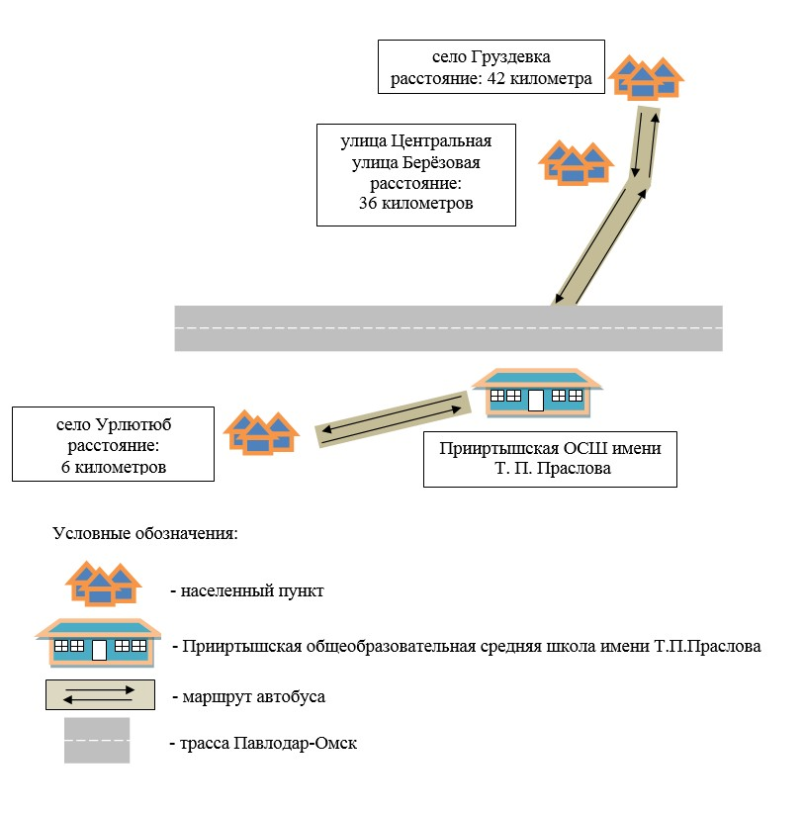

|  |  |
| --- | --- |
|  | Приложение 9 к постановлению акимата Железинского района от "14" ноября 2019 года № 1-10/565 |

**Схема перевозки детей в Моисеевскую основную общеобразовательную школу,**  
**проживающих в Агрогородке**

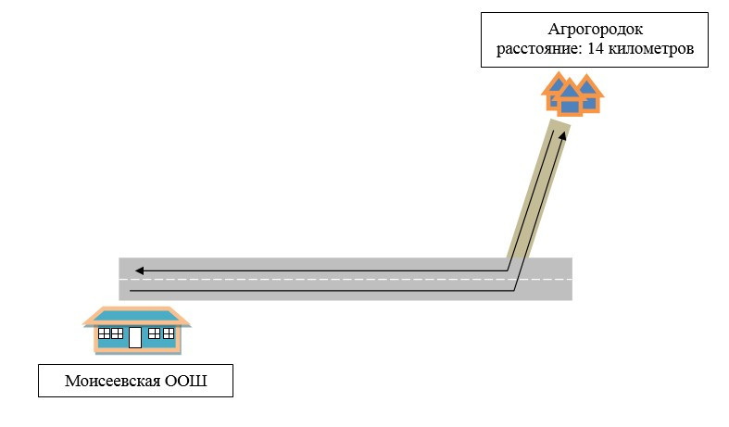

**Условные обозначения:**

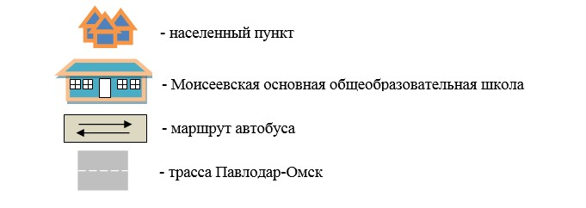

|  |  |
| --- | --- |
|  | Приложение 10 к постановлению акимата Железинского района от "14" ноября 2019 года № 1-10/565 |

**Порядок перевозки в общеобразовательные школы детей, проживающих в отдаленных населенных пунктах Железинского района**

      Сноска. Приложение 10 - в редакции постановления акимата Железинского района Павлодарской области от 22.02.2024 № 36/2 (вводится в действие по истечении десяти календарных дней после дня его первого официального опубликования).

**Глава 1. Общие положения**

      1. Настоящий порядок перевозки в общеобразовательные школы детей, проживающих в отдаленных населенных пунктах Железинского района разработан в соответствии с приказом Министра внутренних дел Республики Казахстан от 30 июня 2023 года № 534 "Об утверждении Правил дорожного движения, Основных положений по допуску транспортных средств к эксплуатации, перечня оперативных и специальных служб, транспорт которых подлежит оборудованию специальными световыми и звуковыми сигналами и окраске по специальным цветографическим схемам", приказом исполняющего обязанности Министра по инвестициям и развитию Республики Казахстан от 26 марта 2015 года № 349 "Об утверждении Правил перевозок пассажиров и багажа автомобильным транспортом" и определяет порядок перевозки в общеобразовательные школы детей, проживающих в отдаленных населенных пунктах Железинского района.

**Глава 2. Требования к автотранспортным средствам**

      2. Техническое состояние, объемы и сроки проведения технического обслуживания, оборудование автобусов, выделяемых для перевозки детей, должны отвечать требованиям Правил технической эксплуатации автотранспортных средств, утверждаемых уполномоченным органом, осуществляющим руководство в области автомобильного транспорта.

      3. Автобусы, предназначенные для перевозки детей имеют не менее двух дверей и соответствуют пункту 1 приложения 25 к Санитарным правилам "Санитарно-эпидемиологические требования к транспортным средствам для перевозки пассажиров и грузов", утвержденным приказом Министра здравоохранения Республики Казахстан от 11 января 2021 года № ҚР ДСМ-5 "Об утверждении Санитарных правил "Санитарно-эпидемиологические требования к транспортным средствам для перевозки пассажиров и грузов" (зарегистрирован в Реестре государственной регистрации нормативных правовых актов под № 22066), а также оборудуются:

      1) квадратными опознавательными знаками "Перевозка детей", которые устанавливаются спереди и сзади автобуса;

      2) проблесковым маячком желтого цвета;

      3) двумя легкосъемными огнетушителями емкостью не менее двух литров каждый (один – в кабине водителя, другой – в пассажирском салоне автобуса);

      4) двумя аптечками первой помощи (автомобильными) с лекарственными средствами и изделиями медицинского назначения согласно перечню лекарственных средств и изделий медицинского назначения автомобильных аптечек первой медицинской помощи, утвержденного приказом Министра здравоохранения Республики Казахстан от 2 июля 2014 года № 368 "Об утверждении перечня лекарственных средств и изделий медицинского назначения автомобильных аптечек первой медицинской помощи" (зарегистрирован в Реестре государственной регистрации нормативных правовых актов под № 9649);

      5) двумя противооткатными упорами;

      6) знаком аварийной остановки;

      7) при следовании в колонне – информационной табличкой, с указанием места автобуса в колонне, которая устанавливается на лобовом стекле автобуса справа по ходу движения.

      4. Автобусы, используемые для перевозок детей, должны иметь:

      1) двери пассажирского салона и аварийные люки, открывающиеся и закрывающиеся без каких-либо помех. Двери не должны иметь острых или далеко отстоящих от их поверхности выступов;

      2) крыша, аварийные люки и окна, которые в закрытом состоянии полностью предотвращают попадание атмосферных осадков в кабину водителя и пассажирский салон;

      3) прочно закрепленные поручни и сидения;

      4) чистые и без порывов обшивки сидений и спинок кресел для пассажиров;

      5) ровные, без выступающих или незакрепленных деталей, подножки и пол салона. Покрытие пола салона должно быть выполнено из сплошного материала без порывов;

      6) прозрачные стекла окон, очищенные от пыли, грязи, краски и иных предметов, снижающих видимость через них;

      7) пассажирский салон, отапливаемый в холодное и вентилируемый в жаркое время года, не загроможденный инструментом и запасными частями.

      5. Влажная уборка салонов автобусов проводится не менее одного раза в смену и по мере загрязнения с применением моющих и дезинфицирующих средств.

      6. Наружная мойка кузова проводится после окончания смены.

**Глава 3. Порядок перевозок детей**

      7. Общее количество перевозимых в автобусе детей и взрослых не превышает количество мест, оборудованных для сидения и установленных для данного транспортного средства.

      8. При организации перевозок в учебные заведения перевозчик совместно с местными исполнительными органами и администрацией учебных заведений, определяют маршруты и рациональные места посадки и высадки детей.

      9. Площадки, отводимые для ожидающих автобус детей, должны быть достаточно большими, чтобы не допускать выхода детей на проезжую часть.

      Площадки имеют благоустроенные подходы и располагаются отдельно от остановочных пунктов маршрутов регулярных автомобильных перевозок пассажиров и багажа.

      Если перевозки детей осуществляются в темное время суток, то площадки должны иметь искусственное освещение. В осенне-зимний период времени площадки должны очищаться от снега, льда, грязи.

      10. Заказчик перевозок детей в учебные заведения (далее - организация образования) регулярно (не реже одного раза в месяц) проверяет состояние мест посадки и высадки детей.

      11. Перевозка групп детей автобусами в период с 22.00 до 06.00 часов, а также в условиях недостаточной видимости (туман, снегопад, дождь и другие) не допускается.

      При неблагоприятных изменениях дорожных или метеорологических условий, создающих угрозу безопасности перевозок, в случаях, предусмотренных действующими нормативными документами о временном прекращении движения автобусов, перевозчик отменяет рейс и немедленно проинформирует об этом организации образования.

      12. Расписание движения автобусов перевозчик согласовывает с организациями образования.

      При неблагоприятных изменениях дорожных условий, при иных обстоятельствах (ограничение движения, появление временных препятствий, при которых водитель не может ехать в соответствии с расписанием, не превышая скорости), расписание корректируется в сторону снижения скорости (увеличения времени движения). Об изменении расписания перевозчик оповещает организации образования, которые принимают меры по своевременному оповещению детей.

      13. К перевозкам организованных групп детей допускаются дети не младше семи лет. Дети, не достигшие семилетнего возраста, могут быть допущены к поездке только при индивидуальном сопровождении работниками учреждения образования, а также родителями и лицами, их заменяющими.

      14. К поездке на автобусах не допускаются дети и взрослые сопровождающие:

      1) в возбужденном состоянии, которое приводит к нарушению мер безопасности;

      2) находящиеся под воздействием алкоголя, наркотических, психотропных и токсических веществ.

      15. Для перевозки детей допускаются водители:

      1) в возрасте не менее двадцати пяти лет, имеющие водительское удостоверение соответствующей категории и стаж работы водителем не менее пяти лет;

      2) имеющие непрерывный стаж работы в качестве водителя автобуса не менее трех последних лет;

      3) не имевшие в течение последнего года грубых нарушений трудовой дисциплины и Правил дорожного движения.

      Стаж работы водителя в организации, которая направляет его на перевозку детей, составляет не менее трех лет.

      Водители, назначаемые на перевозки детей автобусами вместимостью более 41 места, а также на любые перевозки детей в междугородном сообщении, должны иметь стаж работы на автобусах не менее пяти лет.

      16. Для перевозки детей не допускаются водители:

      1) не прошедшие предрейсовое и послерейсовое медицинское освидетельствование;

      2) имеющие или имевшие судимость, подвергающиеся или подвергавшиеся уголовному преследованию (за исключением лиц, уголовное преследование в отношении которых прекращено на основании подпунктов 1) и 2) части первой статьи 35 Уголовно-процессуального кодекса Республики Казахстан) за уголовные правонарушения: убийство, умышленное причинение вреда здоровью, против здоровья населения и нравственности, половой неприкосновенности, за экстремистские или террористические преступления, торговлю людьми.

      17. Водителю автобуса при перевозке детей не позволяется:

      1) следовать со скоростью более 60 км/в час;

      2) изменять маршрут следования;

      3) перевозить в салоне автобуса, в котором находятся дети, любой груз, багаж или инвентарь, кроме ручной клади и личных вещей детей;

      4) выходить из салона автобуса при наличии детей в автобусе, в том числе при посадке и высадке детей;

      5) при следовании в автомобильной колонне производить обгон впереди идущего автобуса;

      6) осуществлять движение автобуса задним ходом;

      7) покидать свое место или оставлять транспортное средство, если им не приняты меры, исключающие самопроизвольное движение транспортного средства или использование его в отсутствие водителя.

      18. Посадка детей в автобус производится после полной остановки автобуса на посадочной площадке под руководством сопровождающих и под наблюдением водителя.

      19. Движение автобуса с места посадки (высадки) водителю разрешается начинать только после сообщения сопровождающего об окончании посадки (высадки) и полного закрытия дверей автобуса.

      20. Сопровождающие обеспечивают надлежащий порядок среди детей во время посадки в автобус и высадки из него, при движении автобуса, во время остановок.

**Глава 4. Заключительные положения**

      21. Отношения по перевозкам в общеобразовательные школы детей, проживающих в отдаленных населенных пунктах Железинского района, не урегулированные настоящим порядком, регулируются в соответствии с действующим законодательством Республики Казахстан.

© 2012. РГП на ПХВ «Институт законодательства и правовой информации Республики Казахстан» Министерства юстиции Республики Казахстан